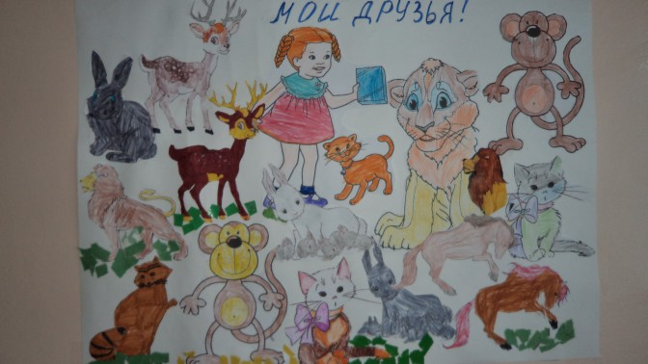

В Ольгинской СОШ Павлодарского района с 07 апреля 2020 года стартовал дистанционный конкурс **рисунков «Животные – мои друзья».**

Главная идея проекта – через детское творческое восприятие помочь в решении вопросов сохранения многообразия животного мира. Идею конкурса подали сами дети, которые неравнодушно, во многих случаях с болью, реагировали в социальных сетях на жестокое обращение взрослых с домашними животными и бесцельное истребление дикой природы. Сейчас, в такой сложный период для всей планеты, и взрослым, и детям как никогда актуально вспомнить об уважительном отношении к природе: животным, растениям и окружающей среде.

Цели и задачи конкурса - привлечение внимания детей и молодежи к проблемам бездомных животных, защиты от вымирания и исчезновения животных, в том числе их редких видов, а также приобщение подрастающего поколения к любви, заботе и бережному отношению к животным.

**В конкурсе могут принять участие дети и подростки от 6 до 17 лет**.

Жюри рассмотрит работы в любой технике изобразительного искусства: живопись, графика, аппликация, коллаж, компьютерная графика. Главное условие – авторские, оригинальные работы. Каждый участник может представить от одной до трех композиций. Также приветствуются эссе к представленной художественной работе.

**Тематика конкурса - Мой любимый домашний питомец; Животные в городе; Всем животным нужен дом; Мой питомец взят из приюта; Дети за доброе отношение к бездомным животным!**

**Просим классных руководителей принять активное участие.**